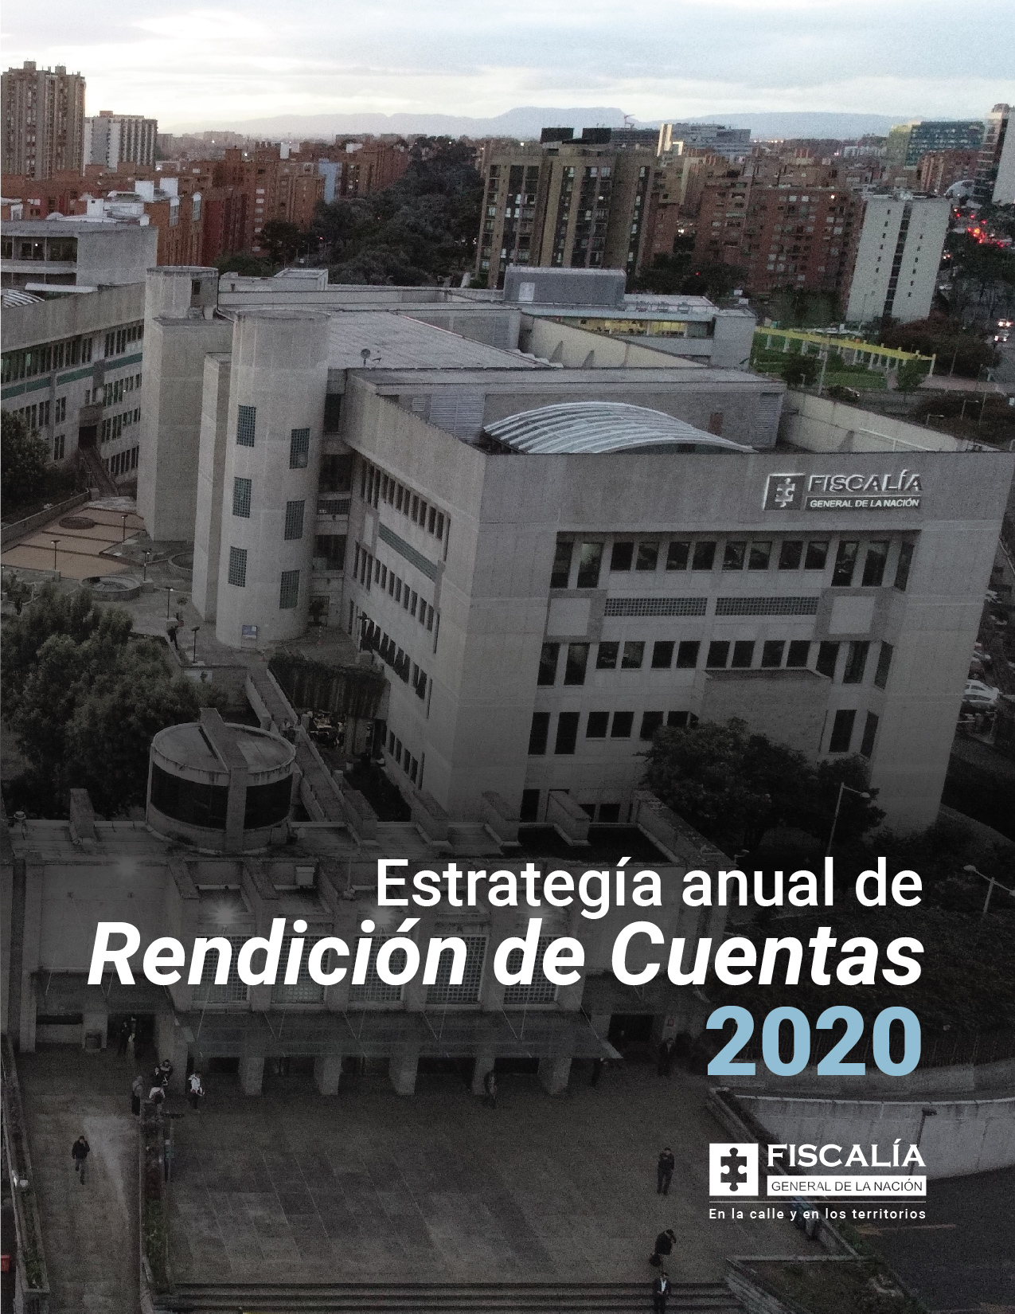

TABLA DE CONTENIDO

1. ANÁLISIS DEL ESTADO DEL PROCESO DE RENDICIÓN DE CUENTAS 4
1.1. Equipo que lidera el proceso de Rendición de Cuentas 4
1.2. Diagnóstico del estado de la Rendición de Cuentas de la entidad 4
1.3. Caracterización de los ciudadanos y grupos de interés 6
1.4. Identificación de necesidades de información y valoración de información actual 7
1.5. Capacidad operativa y disponibilidad de recursos 8
2. DISEÑO DE LA ESTRATEGIA PARA EL 2020 8
2.1. Objetivos 8
2.2. Definición de acciones 8
2.2.1. Preparar y divulgar información pública 8
2.2.2. Garantizar el diálogo con las organizaciones ciudadanas 11
2.2.3. Generar incentivos (responsabilidad): 11
3. IMPLEMENTACIÓN Y DESARROLLO DE LA ESTRATEGIA 12
4. EVALUACIÓN INTERNA Y EXTERNA DEL PROCESO DE RENDICIÓN DE CUENTAS 12

En el desarrollo de acciones que permitan fortalecer el proceso de rendición de cuentas y participación ciudadana, la Fiscalía General de la Nación cada año evalúa las actividades implementadas para conocer sus resultados y formular estrategias que conlleven a la entidad a acercarse más a la ciudadanía.
Este documento presenta, además del análisis y resultados de 2019, los espacios de participación ciudadana y rendición de cuentas que tendrá la entidad durante la vigencia 2020.

1. ANÁLISIS DEL ESTADO DEL PROCESO DE RENDICIÓN DE CUENTAS

1.1. Equipo que lidera el proceso de Rendición de Cuentas
Está integrado por funcionarios de las siguientes dependencias:
- Despacho del Fiscal General de la Nación.
- Despacho del Vicefiscal General de la Nación.
- Dirección Ejecutiva.
- Dirección de Comunicaciones.
- Dirección de Políticas y Estrategia.
- Dirección de Planeación y Desarrollo.
- Dirección de Control interno.
- Delegada contra la Criminalidad Organizada.
- Delegada para las Finanzas Criminales.
- Delegada para la Seguridad Ciudadana.

1.2. Diagnóstico del estado de la Rendición de Cuentas de la entidad
En el 2019 se desarrollaron acciones institucionales que fortalecieron la estrategia de rendición de cuentas de esa anualidad, las cuales se presentan a continuación:

Componente Información: Con un lenguaje claro se dio a conocer la siguiente información institucional a la ciudadanía:
- Informe de gestión Fiscalía para la gente (19 de julio de 2019).
- Informe de rendición de cuentas 2018 – 2019 (23 de noviembre de 2019).
- Entrega total a la JEP de los informes sobre los delitos del conflicto que ofrecen los insumos necesarios para que la Jurisdicción Especial para la Paz pueda cumplir con los postulados de justicia y resarcimiento a las víctimas (27 de marzo de 2019).
- Censo delictivo (semanal).
- Boletines de prensa a través de la página web (diario).
- Informes periodísticos con los resultados obtenidos en las investigaciones de los delitos priorizados y de mayor impacto (semanal).

Componente Diálogo: Se fomentó el diálogo presencial a través de las actividades:
- Ferias de servicios.
- Talleres de prevención del programa Futuro Colombia.
- Chats y sondeos.
- Canal de peticiones, quejas y reclamos.
- Centro de contacto.

Componente Responsabilidad: Las acciones de mejora continua que se realizaron para fomentar la cultura de la rendición de cuentas y de esta manera responder a los objetivos propuestos en el Direccionamiento Estratégico de la entidad:
- Campaña de sensibilización sobre la audiencia pública de rendición de cuentas.
- Priorización de los delitos de mayor impacto y su porcentaje de esclarecimiento.
- Monitoreo de las noticias que registran los medios de comunicación.
- Campañas externas de comunicación que divulgan mensajes preventivos para evitar ser víctima de un delito y las campañas internas para sensibilizar a los funcionarios frente a los derechos y deberes de los ciudadanos.

Fortalezas evidenciadas:
- Existió una estrategia anual de Rendición de Cuentas en el 2019.
- La entidad contó con productos de información, diálogo y responsabilidad para fortalecer la rendición de cuentas a la ciudadanía.
- Los canales de comunicación como página web, y redes sociales sirvieron como medio para facilitar el acceso a la información y servicios institucionales.
- Para la audiencia pública de rendición de cuentas se dispuso de diferentes canales de acceso a información y realización de consultas (centro de contacto, chat, el correo electrónico audiencia.fiscal@fiscalia.gov.co, redes sociales y página web).
- Durante la audiencia se habilitó el Centro de Contacto de la entidad: línea nacional gratuita 018000919748, opción 9 o desde un celular el número 122, opción 9.
- La transmisión de la audiencia pública de rendición de cuentas se hizo vía streaming en Twitter, Facebook y en www.fiscalia.gov.co
- La calidad de la información suministrada, antes y durante la audiencia fue confiable, útil y relevante. Se dio respuesta a las preguntas de la ciudadanía.
- Se evidenció el compromiso por parte de los funcionarios de la entidad en lo referente a la rendición de cuentas.

Debilidades identificadas:
- Se publicó con una semana de anticipación a la fecha la información de interés a la ciudadanía con los temas a tratar en la Audiencia Pública de Rendición de Cuentas (informe anual de gestión).
- Poco espacio de tiempo para recibir las preguntas de la ciudadanía al Fiscal General.
- La duración de la audiencia pública fue insuficiente para dar a conocer los resultados de toda la gestión institucional.
- El conocimiento de la ciudadanía frente a los procesos de la entidad es insuficiente y presenta falencias, lo cual genera desconfianza en la gestión institucional.

1.3. Caracterización de los ciudadanos y grupos de interés
- Organismos de Control
- Organismos de la Organización electoral
- Entidades del Estado (tres ramas)
- Organizaciones públicas y privadas
- Otros Gobiernos
- Usuarios en General
- Usuarios del Sistema Judicial
- Proveedores
- Medios de Comunicación
- Policía Judicial Externa
- Exfuncionarios de la FGN
- Postulado
- Jurisdicción Especial para la Paz (JEP)
- Beneficiario titular de protección
- Funcionarios de la FGN
- Medios de comunicación

1.4. Identificación de necesidades de información y valoración de información actual
De acuerdo con el Manual Único de Rendición de Cuentas (versión 2) el derecho de acceso a la información garantiza que los ciudadanos busquen y reciban información a través de informes o de datos almacenados o procesados por archivos o centrales informáticas. En este sentido, el inventario de datos que la entidad genera, obtiene, adquiere, transforma o controla (adoptado mediante Resolución DPD 039 del 22 de diciembre de 2017 y actualizado mediante Resolución DPD 010 del 02 de diciembre de 2019) es:
- Correspondencia.
- Acciones de tutela.
- Derechos de petición.
- Resoluciones, circulares y actas.
- Expedientes de procesos penales.
- Informes de actividades y especiales.
- Programas y evaluación de auditorías.
- Sistema de Gestión Integral.
- Información contractual.
- Metas, objetivos e indicadores de gestión.
- Políticas, planes y proyectos.
- Boletines de prensa.
- Servicios y convocatorias.
- Normatividad.
- Archivo videográfico de prensa.

Esta información es pertinente, confiable y de gran funcionalidad. Está disponible a través de los mecanismos de contacto presenciales y virtuales de la entidad.

1.5. Capacidad operativa y disponibilidad de recursos
Para la implementación de esta estrategia, la entidad cuenta con el personal, los equipos y la infraestructura necesaria. En particular, está la Dirección de Comunicaciones, dependencia que soporta las acciones de información, así como los funcionarios de las demás áreas que son enlace de cada Dirección y responsables de los diferentes mecanismos de diálogo.

2. DISEÑO DE LA ESTRATEGIA PARA EL 2020

2.1. Objetivos
Definir las acciones que tendrá la entidad durante la vigencia 2020, en atención a los lineamientos establecidos en el Manual de Rendición de Cuentas, tanto en materia de participación ciudadana como de rendición de cuentas a la ciudadanía.
Impulsar el diálogo y la participación de los grupos de interés de la Fiscalía sobre su labor investigativa y los servicios que presta.
Facilitar a los grupos de interés espacios en diferentes canales, que permitan a la entidad dar a conocer su gestión.
Fomentar interacción entre la Fiscalía y la ciudadanía.

2.2. Definición de acciones

2.2.1. Preparar y divulgar información pública
Para el 2020 se tiene planeado la realización de las siguientes actividades de rendición de cuentas y participación ciudadana, articuladas con el Plan Anticorrupción y de Atención al Ciudadano:
Acción | Fecha programada
Publicar resultados del plan de acción 2019. | 2020-01-31
Elaborar informe de gestión 2020 – 2021. | 2020-10-31
Publicar la ejecución Presupuestal Acumulada de la Vigencia 2020, hasta noviembre. | Mensual
Publicar las sentencias proferidas en el marco de la Ley 975 de 2005. | 2020-06-30  2020-12-31
Publicar el consolidado de exhumaciones y entregas de cuerpos a familiares en el marco de la Ley 975 de 2005. | 2020-07-15  2021-01-13
Publicar las sentencias proferidas en casos de sindicalistas. | 2020-06-30  2020-11-30
Publicar los resultados de los operativos estructurales en el marco de la estrategia de investigación de deforestación en la Amazonía. | 2020-06-30  2020-11-30
Publicar el número de imputaciones y tipología impactada de las investigaciones adelantada en la Dirección Especializada contra la Corrupción. | 2020-04-30  2020-07-31  2020-10-31  2020-12-18
Publicar los resultados de la intervención integral en las zonas críticas del país "Operación Escudo". | 2020-02-01  2020-11-30
Publicar los resultados de la Estrategia disruptiva contra el narcotráfico. | 2020-03-01  2020-12-31
Ferias de servicios en el marco de la prevención social del delito en comunidades en condición de vulnerabilidad. | 2020-04-30  2020-07-31  2020-10-31  2021-01-12
Desarrollar eventos sobre la estrategia disruptiva contra el narcotráfico, con la participación de las comunidades que presentan proyectos de innovación científica y desarrollo alternativo. | 2020-02-01  2020-12-31
Publicar la programación de versiones libres y audiencias en el marco de la Ley 975 de 2005. | 2020-06-30  2020-12-31
Realizar la audiencia pública de rendición de cuentas a la ciudadanía 2020 – 2021. | 2020-12-31
Comunicar los espacios de diálogo y participación ciudadana para fomentar la cultura de rendición de cuentas. | 2020-06-30  2020-12-31
Evaluar la rendición de cuentas por parte de la ciudadanía. | 2020-12-31
Elaborar plan de mejoramiento en rendición de cuentas. | 2020-12-31
Divulgar Boletín de Quejas y Reclamos al interior de la Entidad. | 2020-06-30  2020-12-16
Analizar y publicar resultados de encuesta de satisfacción del formulario virtual de PQRS. | 2020-08-28
Aplicar encuesta para medir el nivel de percepción de la satisfacción de los usuarios en cuanto a la calidad del servicio prestado por la entidad. | 2020-08-28
Aplicar encuesta para medir el nivel de percepción de la satisfacción de los usuarios del Programa de Protección y Asistencia de la FGN en cuanto a la calidad del servicio de protección prestado. | 2020-03-30  2020-08-28
Realizar chat o foro en temas de interés para la ciudadanía. | 2020-12-31

2.2.2. Garantizar el diálogo con las organizaciones ciudadanas
Las acciones para promover y garantizar el diálogo están dadas en las Ferias de Servicios del Programa de prevención social del delito “Futuro Colombia”, en los eventos de la Estrategia Disruptiva, y con la participación de las comunidades, en la audiencia pública de rendición cuentas y en los chats o foros sobre temas de interés para la ciudadanía.

2.2.3. Generar incentivos (responsabilidad):
Significa hacer seguimiento y respuesta a los compromisos. La etapa de seguimiento y evaluación permitirá validar el proceso de participación ciudadana y la rendición de cuentas para cada una de sus etapas, teniendo en cuenta los logros y las dificultades.
Los diferentes mecanismos de validación y evaluación serán sistematizados por la dependencia responsable de la actividad de participación ciudadana.

3. IMPLEMENTACIÓN Y DESARROLLO DE LA ESTRATEGIA
En esta etapa la entidad realizará las siguientes actividades:
- Brindar la información a los grupos de valor y de interés de manera amplia: se debe disponer la información pública institucional a través de canales electrónicos.
- Implementar estrategias de comunicación, en la que predominen mensajes con significado y orientado a los públicos a los cuales se dirige la información.
- Publicar la programación de eventos que se vayan a realizar, para que la ciudadanía los conozca y participe en los mismos.
- Disponer en la página web de la entidad un buzón de peticiones, quejas, reclamos y sugerencias.
- Diálogo con la ciudadanía: los escenarios de diálogo participativo o interactivo deben tener una fase de alistamiento como es la preparación de la información que se entregará a la ciudadanía.
- Mantener actualizada la información de la página web.
- La entidad publicará el informe de rendición de cuentas y la información sobre los diversos medios habilitados de participación antes del escenario de diálogo (mínimo 15 días antes) y durante el ejercicio.
- Publicar los resultados del seguimiento al Plan Anticorrupción y de Atención al Ciudadano con el fin de evidenciar el cumplimiento de actividades programadas en la presente estrategia.

4. EVALUACIÓN INTERNA Y EXTERNA DEL PROCESO DE RENDICIÓN DE CUENTAS
El fin de esta etapa es recopilar las impresiones de la ciudadanía que participa en los diferentes espacios de rendición de cuentas, así como evidenciar el cumplimiento de los objetivos trazados por parte de la entidad en las diferentes etapas de la estrategia.
A través de encuestas, PQRS, redes sociales e informes se recogerá la información del elemento de diálogo del proceso de participación ciudadana y rendición de cuentas.
Adicional la entidad establecerá un plan de mejoramiento con las acciones de mejora a implementar a corto, mediano o largo plazo con los responsables.
Por último, los resultados del proceso de rendición de cuentas se deben dar a conocer a la ciudadanía a través de la página web a través de un informe que incluya además la información sobre los diversos medios habilitados de participación, antes y durante el ejercicio.

Fuentes de consulta para la elaboración de esta estrategia:
- Documento Estrategias para la construcción del Plan Anticorrupción y Atención al Ciudadano, versión 2 de 2015 del Departamento Administrativo de la Función Pública (DAFP).
- Manual de Rendición de Cuentas, versión 2, capítulo 1 lineamientos metodológicos, del Departamento Administrativo de la Función Pública (DAFP).
- Procedimiento Espacios de participación ciudadana, que hace parte de los documentos del Sistema de Gestión Integral de la entidad.

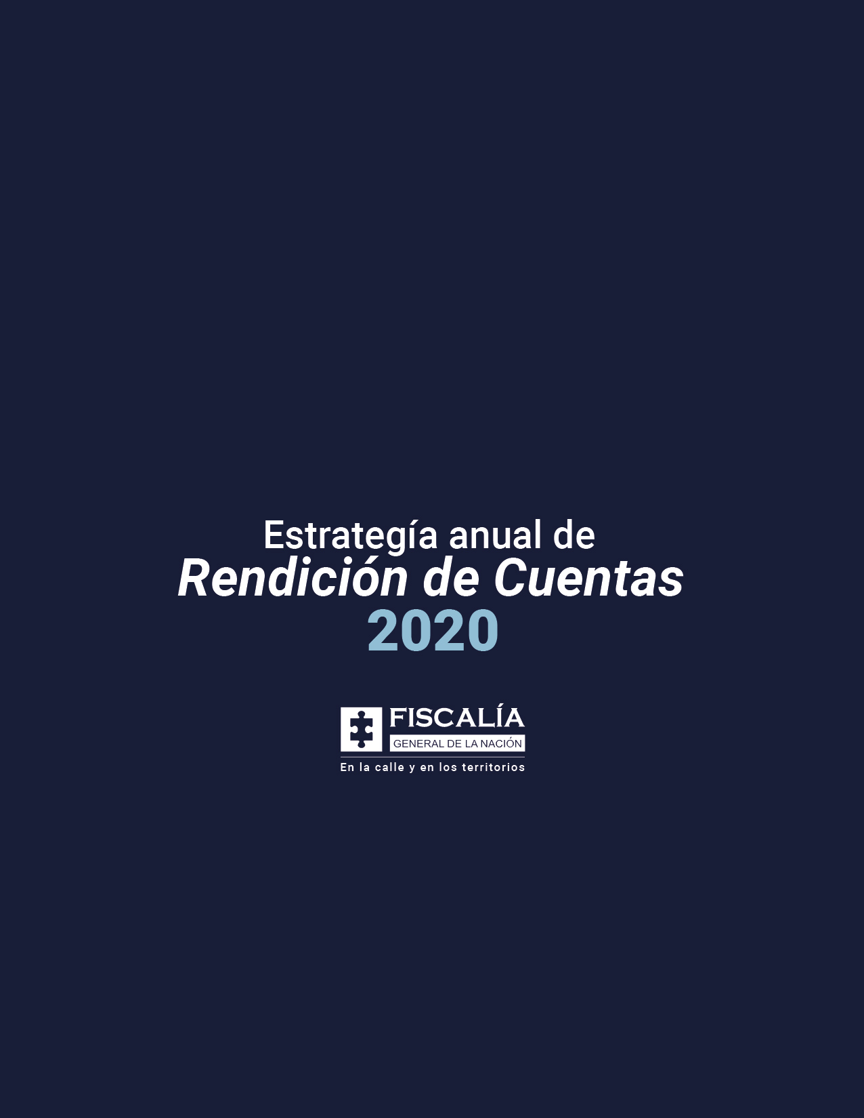

La Audiencia Pública de Rendición de Cuentas se llevará a cabo una vez se cumpla el primer año de administración del Fiscal General de la Nación. Fuente de consulta: el Departamento Administrativo de la Función Pública Área de Transparencia y Servicio al Ciudadano.

